附件2
2023-2024-2学期补考名单导出流程示意图

2023-2024-2学期各教学单位所开设课程补考学生名单导出如下：
成绩管理----学生补考管理----补考学生管理，选择审核学期为：2023-2024-2，选择开课院系后，点击查询后，如下图所示：
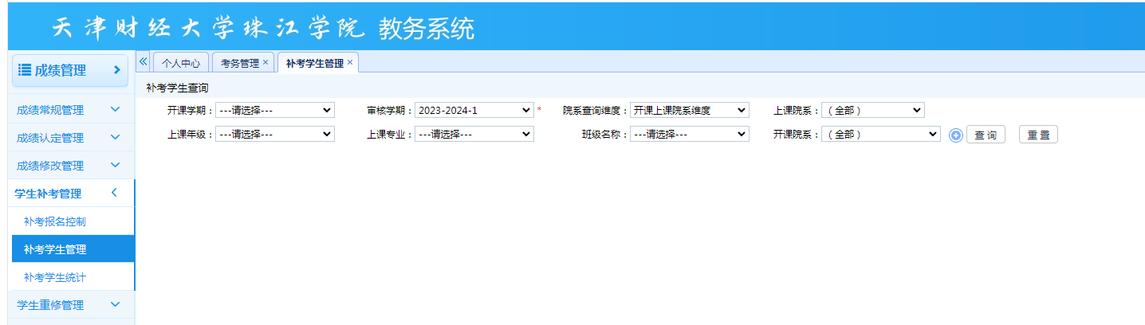

点击打印后，出现如下界面，点击确定后，即可导出补考学生名单。
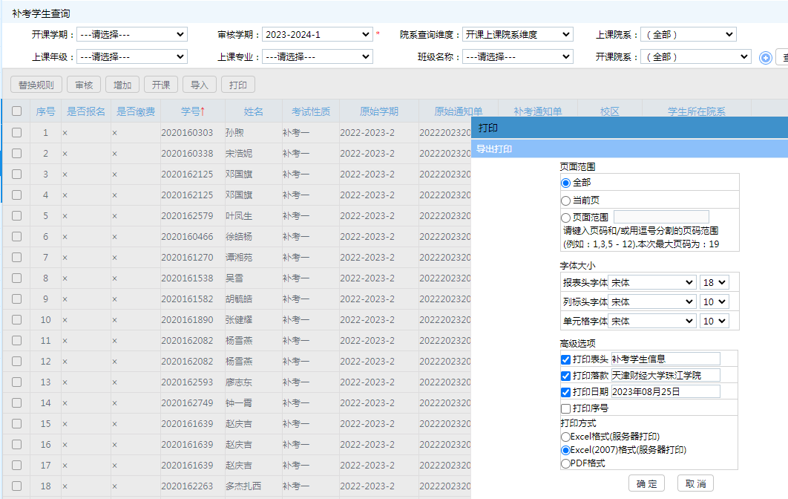

任课教师登录成绩系统，点击进入，可查看本人任教课程补考名单。

